GUÍA DE APRENDIZAJE SEMANA N°10

Curso | 5° Año Básico
Semana | Del 08 al 12 de junio 2020
Asignatura | Artes Visuales
Docente | Ermelina Gárate González
Unidad 1 | Uso de formas y colores.
°9
Objetivo (s) de aprendizaje | Objetivo de la clase
Expresar y crear visualmente  AR05 OA 1  Crear trabajos de arte y diseños a partir de sus propias ideas y de la observación del:  • entorno cultural: Chile, su paisaje y sus costumbres en el pasado y en el presente  • entorno artístico: impresionismo y postimpresionismo; y diseño en Chile,  Latinoamérica y del resto del mundo | Crear obra basándose en la observación de tu entorno y aplicar el lenguaje visual, formas, materiales y estilos propio del impresionismo.
Contenidos | Habilidades
El Arte impresionista | Conocer  Crear

¡VAMOS ADELANTE QUE SE PUEDE!
VAMOS A DESCUBRIR, VISUALIZAR DIFERENTES POSIBILIDADES DE LA FORMA Y EL COLOR, A TRAVÉS DE LA MIRADA DE LOS ARTISTAS “IMPRESIONISTAS”.


El Impresionismo: Es objetivo, quiere captar el momento a través de la “LUZ”
Movimiento Artístico y sus características.
Surge a finales del siglo XIX.
La aparición de la fotografía y del óleo.
El Ferrocarril, como medio de transporte.
Cambio de mentalidad en las personas.
La luz es el elemento esencial.
Pintar al aire libre.
Los colores son claros, vivos y puros
Valoran más el plano y el impacto lumínico.
Se valora más el cómo, que el qué.
Es una pintura figurativa y realista

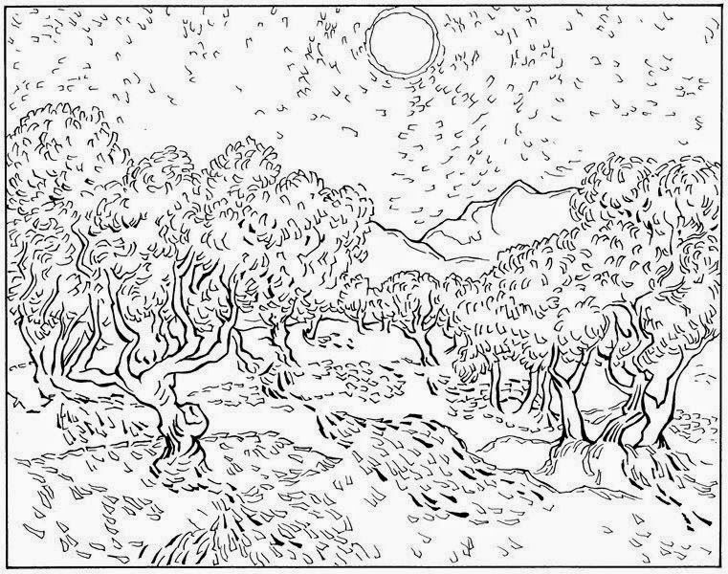
INDICACIONES TAREA N°10
1.- Observar esta obra de un artista impresionista.
2.- Leer las características del movimiento artístico del Impresionismo
3.- Crear tu propia obra de artes aplicando la observación de esta obra y tu imaginación
4.-En su cuaderno de Arte pegar esta guía de contenido.
5.- En la hoja siguiente de tu cuaderno dibuja tu obra de arte y píntalo con colores claros y vivos
6.- Te regalo este dibujo para que lo pintes cuando quieras hacer algo diferente.

u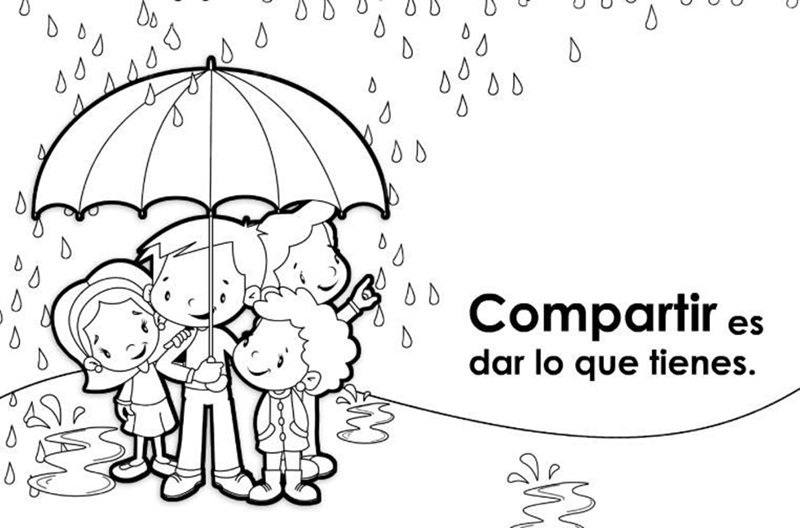

7.- Te invito ahora a poner nota a tu trabajo realizado, a través de esta autoevaluación marcando con una <X
La opción que corresponda.
Indicadores | Puedo mejorar | Adecuado | Bueno | Muy bueno
Uso del color
Líneas o trazos
Empleo de la técnica
Creatividad
Orden en el trabajo
Limpio
Total

